МИНИСТЕРСТВО ОБРАЗОВАНИЯ И НАУКИ
РОССИЙСКОЙ ФЕДЕРАЦИИ
Федеральное государственное бюджетное образовательное учреждение
высшего образования
«Магнитогорский государственный технический университет им. Г.И. Носова»

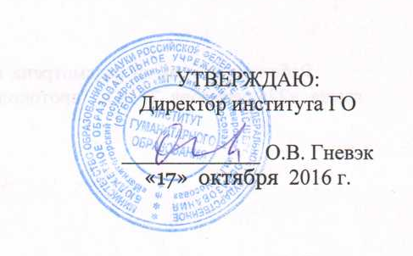

РАБОЧАЯ ПРОГРАММА ДИСЦИПЛИНЫ (МОДУЛЯ)

ОБЩЕЕ ЯЗЫКОЗНАНИЕ

Направление подготовки
44.03.05 Педагогическое образование (с двумя профилями подготовки)

Профиль программы
Английский язык и немецкий язык

Уровень высшего образования – бакалавриат

Программа подготовки – академический бакалавриат

Форма обучения
Очная

Институт | Гуманитарного образования
Кафедра | Английского языка
Курс | 5
Семестр | 9

Магнитогорск
2016 г.

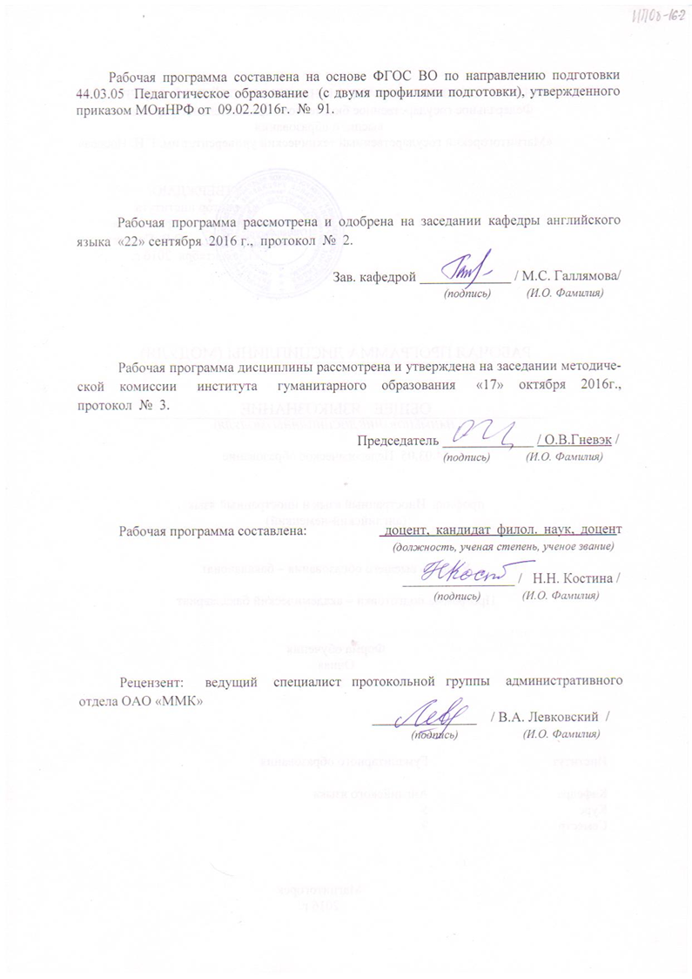

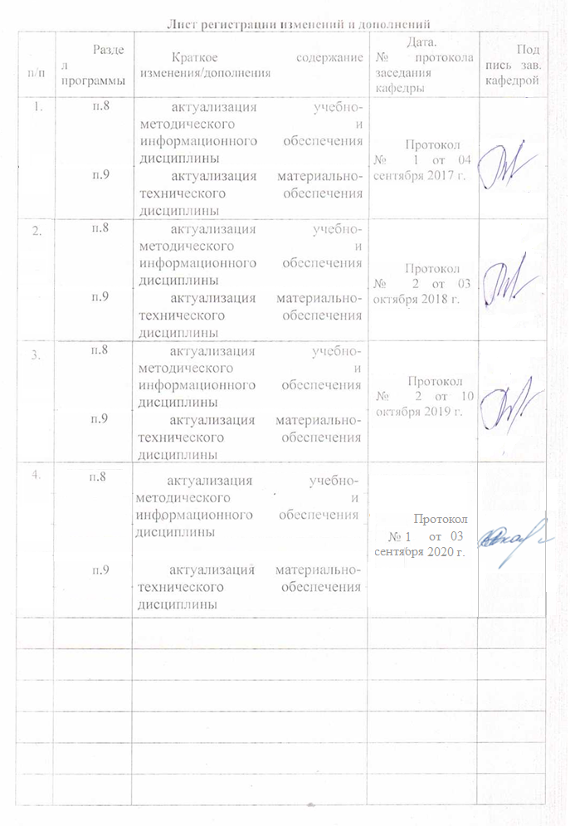

1 Цели освоения дисциплины
Целями освоения дисциплины «Общее языкознание» являются: формирование представления о месте языкознания в системе филологических дисциплин; ознакомление студентов с предметом языковедческого исследования; рассмотрение методологии языковедческого исследования; рассмотрение теорий научного и практического приложения науки о языке; формирование представления о различных направлениях и школах языкознания.

2 Место дисциплины (модуля) в структуре образовательной программы
подготовки бакалавра (магистра, специалиста)
Дисциплина «Общее языкознание» является дисциплиной по выбору вариативной части блока Б1 образовательной программы по направлению подготовки 44.03.05 Педагогическое образование, профиль Английский язык и немецкий язык.
Для изучения дисциплины необходимы знания (умения, навыки), сформированные в результате изучения следующих дисциплин «Введение в языкознание», «История лингвистических учений», «История языка и введение в спецфилологию».
Знания (умения, навыки), полученные при изучении данной дисциплины, будут необходимы для написания ВКР.

3 Компетенции обучающегося, формируемые в результате освоения
дисциплины (модуля) и планируемые результаты обучения
В результате освоения дисциплины (модуля) «Общее языкознание» обучающийся должен обладать следующими компетенциями:
Структурный  элемент  компетенции | Планируемые результаты обучения
ПК – 11 готовностью использовать систематизированные теоретические и практические знания для постановки и решения исследовательских задач в области образования
Знать | фундаментальные понятия языкознания, современные теории и лингвистические методы исследования, практическое применение различных методик исследования и описания языка
Уметь | пользоваться понятийным аппаратом и методиками лингвистического анализа и описания; использовать систематизированные теоретические и практические знания для постановки и решения исследовательских задач в области образования
Владеть | исследовательскими навыками и умениями ориентироваться в теоретических проблемах языка, критически оценивать методические и теоретические основы лингвистических работ, аргументировать свою точку зрения
ДПK-2 владеет системой лингвистических знаний, включающей в себя знание основных фонетических, лексических, грамматических, словообразовательных явлений и закономерностей функционирования изучаемого иностранного языка, его функциональных разновидностей
Знать | основные фонетические, лексические, грамматические, словообразовательные явления и закономерности функционирования изучаемого иностранного языка.
Уметь | анализировать содержание лингвистических трудов в историческом контексте; систематизировать лингвистические знания, включающие в себя знание основных фонетических, лексических, грамматических, словообразовательных явлений и закономерностей функционирования изучаемого иностранного языка.
Владеть | системой лингвистических знаний, включающей в себя знание основных фонетических, лексических, грамматических, словообразовательных явлений и закономерностей функционирования изучаемого иностранного языка, его функциональных разновидностей.

4 Структура и содержание дисциплины (модуля)
Общая трудоемкость дисциплины составляет 3 зачетных единицы / 108 акад. часов, в том числе:
- Контактная работа – 31 акад. час;
- аудиторная – 28 акад. часов;
- внеаудиторная – 3 акад. часа;
- самостоятельная работа – 41.3 акад. часов;
- подготовка к экзамену – 35.7 акад. часов.
Раздел/ тема  дисциплины | Семестр | Аудиторная  контактная работа  (в акад. часах) |  |  | Самостоятельная работа (в акад. часах) | Вид самостоятельной  работы | Форма текущего контроля успеваемости и  промежуточной аттестации | Код и структурный  элемент  компетенции
Раздел/ тема  дисциплины | Семестр | лекции | лаборат.  занятия | практич. занятия
- Раздел Общее языкознание как наука и учебная дисциплина. | 9
1.1. Языкознание как гуманитарная дисциплина и его место в системе научного знания о человеке. | 9 | 2 |  | 2 | 6 | Подготовка к семинарскому занятию.  Поиск дополнительной информации об учёных – представителях различных направлений в языкознании. | Устный ответ на семинарском занятии.  Доклад и/или презентация об учёных – представителях различных направлений в языкознании. | ПК-11 – зув  ДПК-2 - зув
1.2. Теории происхождения языка. | 9 | 2 |  | 2 | 6 | Подготовка к семинарскому занятию. | Устный ответ на семинарском занятии.  Проверка конспектов рекомендованной литературы. | ПК-11 – зув  ДПК-2 - зув
1.3.Языковые семьи. Проблема родства языков. Ностратическая теория. | 9 | 2 |  | 2/И2 | 6 | Подготовка к семинарскому занятию. | Устный ответ на семинарском занятии.  Контрольная работа. | ПК-11 – зув  ДПК-2 - зув
1.4. Проблема соотношения языка и мышления. | 9 | 2 |  | 2/И2 | 6 | Подготовка к семинарскому занятию.  Сравнение различных точек зрения на взаимовлияние языка и мышления. | Устный ответ на семинарском занятии.  Проверка конспектов рекомендованной литературы. | ПК-11 – зув  ДПК-2 - зув
1.5. Социально-деятельностные основы вербальной коммуникации. Теория коммуникации. | 9 | 2 |  | 2/И2 | 6 | Подготовка к семинарскому занятию.  Сравнение различных точек зрения на проблему коммуникации (модели коммуникации). | Устный ответ на семинарском занятии.  Контрольная работа. | ПК-11 – зув  ДПК-2 - зув
1.6. Типология форм языкового планирования. | 9 | 2 |  | 2/И2 | 6 | Подготовка к семинарскому занятию. | Устный ответ на семинарском занятии. | ПК-11 – зув  ДПК-2 - зув
1.7.Языковое нормирование. | 9 | 2 |  | 2/И2 | 5.3 | Подготовка к семинарскому занятию.  Сравнение различных взглядов на языковую норму в разных культурах. | Устный ответ на семинарском занятии.  Проверка конспектов рекомендованной литературы. | ПК-11 – зув  ДПК-2 - зув
Итого за семестр | 9 | 14 |  | 14/ И10 | 41.3 |  | Экзамен
Итого по дисциплине |  | 14 |  | 14/ И10 | 41.3

5 Образовательные и информационные технологии
В процессе реализации дисциплины «Общее языкознание» используются следующие образовательный технологии: Традиционные образовательные технологии (информационная лекция, семинар); Технологии проблемного обучения (проблемная лекция); Интерактивные технологии (лекция-беседа, семинар-дискуссия); Информационно-коммуникативные образовательные технологии (лекция-визуализация, семинар-презентация).

6 Учебно-методическое обеспечение самостоятельной работы обучающихся
По дисциплине «Общее языкознание» предусмотрена аудиторная и внеаудиторная самостоятельная работа обучающихся.
Аудиторная самостоятельная работа студентов предполагает выступление с докладами и участие в дискуссиях, круглых столах на практических занятиях.
Примерные темы для докладов и/или презентаций, дискуссий и круглых столов:
- Языкознание как гуманитарная дисциплина и его место в системе научного знания о человеке.
- Современная структура знаний о языке.
- Языкознание и естественнонаучный комплекс знания о человеке.
- Теория языкового знака. Язык как система знаков.
- Концепции языкового родства. Метод доказательства родства языков. Принципы реконструкции праязыка.
- Социально-деятельностные основы вербальной коммуникации.
- Модели коммуникации.
- Структурные компоненты коммуникативного акта: адресант, адресат, сообщение, содержание, код и канал связи.
- Теория речевых актов.
- Герменевтика и проблема понимания.
- Языковая и концептуальная картины мира.
- Языковая личность, вторичная языковая личность. Понятие системы и структуры в языкознании.
- Современные представления о психофизиологической основе мышления.
- Когнитивные основы речемыслительной деятельности.
- Компоненты сознания говорящего: память (различные виды памяти).
- Знаковый характер мышления человека.
- Понятие языковой ситуации, языковой политики, языкового строительства.
- Типология форм языкового планирования.
- Проблемы языкового строительства в различных странах.
- Многоязычие и билингвизм.
- Актуальные проблемы языковой политики на современном этапе: проблема выбора государственного языка, перспективы сохранения языков малых народов.
- Понятие литературного языка в русской и зарубежной лингвистике.
Внеаудиторная самостоятельная работа обучающихся осуществляется в виде изучения литературы по соответствующему разделу с проработкой материала и выполнения домашних заданий.
Перечень индивидуальных домашних заданий (ИДЗ):
ИДЗ №1. Подберите дополнительный материал и сделайте сообщение и/или презентацию об учёных-лингвистах, внёсших значительный вклад в развитие языкознания.
ИДЗ № 2. Подготовьте доклад и/или презентацию о семье (ветви, группе) языков, ареале их распространения, фонетических, лексических и грамматических особенностях.
ИДЗ № 3. Проанализируйте литературу и сделайте сообщение и/или презентацию о языковом планировании в многоязычной стране.
ИДЗ № 4. Найдите материал, иллюстрирующий различные трактовки теории Сепира-Уорфа.
ИДЗ №5. Подготовьте сообщение и/или презентацию о диалектах/вариантах какого-либо языка.
ИДЗ №6. Проиллюстрируйте отношение к языковой норме в различных лингвокультурах.

7 Оценочные средства для проведения промежуточной аттестации
Промежуточная аттестация имеет целью определить степень достижения запланированных результатов обучения по дисциплине за определенный период обучения (семестр) и проводится в форме экзамена.
а) Планируемые результаты обучения и оценочные средства для проведения промежуточной аттестации:

Структурный элемент  компетенции | Планируемые результаты обучения | Оценочные средства
ПК – 11готовностью использовать систематизированные теоретические и практические знания для постановки и решения исследовательских задач в области образования
Знать | фундаментальные понятия языкознания, современные теории и лингвистические методы исследования, практическое применение различных методик исследования и описания языка | Перечень теоретических вопросов к экзамену  Современная структура знаний о языке.  Языкознание и филология.  - Специфика языкознания как гуманитарной науки.  - Языкознание и иные виды знания о человеке и языке.  - Языкознание и естественнонаучный комплекс знания о человеке.
Уметь | пользоваться понятийным аппаратом и методиками лингвистического анализа и описания; использовать систематизированные теоретические и практические знания для постановки и решения исследовательских задач в области образования | Перечень проблемных заданий к семинарам  - Концепции языкового родства. Метод доказательства родства языков. Принципы реконструкции праязыка.  - Социально-деятельностные основы вербальной коммуникации.  - Модели коммуникации.  - Структурные компоненты коммуникативного акта: адресант, адресат, сообщение, содержание, код и канал связи.  - Теория речевых актов.  - Герменевтика и проблема понимания.  - Языковая и концептуальная картины мира.
Владеть | исследовательскими навыками и умениями ориентироваться в теоретических проблемах языка, критически оценивать методические и теоретические основы лингвистических работ, аргументировать свою точку зрения | Перечень индивидуальных домашних заданий (ИДЗ)  - ИДЗ №1. Подберите дополнительный материал и сделайте сообщение и/или презентацию об учёных-лингвистах, внёсших значительный вклад в развитие языкознания.  - ИДЗ № 2. Подготовьте доклад и/или презентацию о семье (ветви, группе) языков, ареале их распространения, фонетических, лексических и грамматических особенностях.  - ИДЗ № 3. Проанализируйте литературу и сделайте сообщение и/или презентацию о языковом планировании в многоязычной стране.
ДПK-2 владеет системой лингвистических знаний, включающей в себя знание основных фонетических, лексических, грамматических, словообразовательных явлений и закономерностей функционирования изучаемого иностранного языка, его функциональных разновидностей
Знать | основные фонетические, лексические, грамматические, словообразовательные явления и закономерности функционирования изучаемого иностранного языка. | Перечень теоретических вопросов к экзамену  - Социальная обусловленность языка. Связь развития языка с развитием общества.  - Роль общества в создании и формировании языка. Язык – культура – цивилизация.  - Понятие языковой ситуации, языковой политики, языкового строительства.  - Многоязычие и билингвизм.  - Актуальные проблемы языковой политики на современном этапе: проблема выбора государственного языка, перспективы сохранения языков малых народов.
Уметь | анализировать содержание лингвистических трудов в историческом контексте; систематизировать лингвистические знания, включающие в себя знание основных фонетических, лексических, грамматических, словообразовательных явлений и закономерностей функционирования изучаемого иностранного языка. | Перечень проблемных заданий к семинарам  - Современные представления о психофизиологической основе мышления.  - Когнитивные основы речемыслительной деятельности.  - Компоненты сознания говорящего: память (различные виды памяти).  - Знаковый характер мышления человека.  - Понятие языковой ситуации, языковой политики, языкового строительства.  - Типология форм языкового планирования.  - Проблемы языкового строительства в различных странах.  - Многоязычие и билингвизм
Владеть | системой лингвистических знаний, включающей в себя знание основных фонетических, лексических, грамматических, словообразовательных явлений и закономерностей функционирования изучаемого иностранного языка | Перечень индивидуальных домашних заданий (ИДЗ)  - ИДЗ № 4. Найдите материал, иллюстрирующий различные трактовки теории Сепира-Уорфа.  - ИДЗ №5. Подготовьте сообщение и/или презентацию о диалектах/вариантах какого-либо языка.  - ИДЗ №6. Проиллюстрируйте отношение к языковой норме в различных лингвокультурах.

б) Порядок проведения промежуточной аттестации, показатели и критерии оценивания:
Промежуточная аттестация по дисциплине «Общее языкознание» включает теоретические вопросы, позволяющие оценить уровень усвоения обучающимися знаний, и практические задания, выявляющие степень сформированности умений и владений, проводится в форме экзамена.
Экзамен по данной дисциплине проводится в устной форме по экзаменационным билетам, каждый из которых включает 2 теоретических вопроса и одно практическое задание.

Показатели и критерии оценивания экзамена:
– на оценку «отлично» (5 баллов) – обучающийся демонстрирует высокий уровень сформированности компетенций, всестороннее, систематическое и глубокое знание учебного материала, свободно выполняет практические задания, свободно оперирует знаниями, умениями, применяет их в ситуациях повышенной сложности.
– на оценку «хорошо» (4 балла) – обучающийся демонстрирует средний уровень сформированности компетенций: основные знания, умения освоены, но допускаются незначительные ошибки, неточности, затруднения при аналитических операциях, переносе знаний и умений на новые, нестандартные ситуации.
– на оценку «удовлетворительно» (3 балла) – обучающийся демонстрирует пороговый уровень сформированности компетенций: в ходе контрольных мероприятий допускаются ошибки, проявляется отсутствие отдельных знаний, умений, навыков, обучающийся испытывает значительные затруднения при оперировании знаниями и умениями при их переносе на новые ситуации.
– на оценку «неудовлетворительно» (2 балла) – обучающийся демонстрирует знания не более 20% теоретического материала, допускает существенные ошибки, не может показать интеллектуальные навыки решения простых задач.
– на оценку «неудовлетворительно» (1 балл) – обучающийся не может показать знания на уровне воспроизведения и объяснения информации, не может показать интеллектуальные навыки решения простых задач.

8 Учебно-методическое и информационное обеспечение дисциплины (модуля)

а) Основная литература:
1. Емец, Т. В. Введение в языкознание : учебно-методическое пособие / Т. В. Емец, Н. Р. Уразаева ; МГТУ. - Магнитогорск : МГТУ, 2016. - 1 электрон. опт. диск (СD-ROM). - URL: https://magtu.informsystema.ru/uploader/fileUpload?name=2672.pdf&show=dcatalogues/1/1131411/2672.pdf&view=true (дата обращения: 04.10.2019). - Макрообъект. - Текст : электронный. - Имеется печатный аналог.
б) Дополнительная литература:

1. Пикалова, Е. А. Введение в языкознание: краткий курс лекций : учебное пособие / Е. А. Пикалова ; МГТУ. - Магнитогорск : МГТУ, 2012. - 1 электрон. опт. диск (CD-ROM). - Загл. с титул. экрана. -- URL: https://magtu.informsystema.ru/uploader/fileUpload?name=1386.pdf&show=dcatalogues/1/1123841/1386.pdf&view=true (дата обращения: 04.10.2019). - Макрообъект. - Текст : электронный. - Сведения доступны также на CD-ROM.
2. Бутова, А. В. Социолингвистика : учебное пособие / А. В. Бутова, А. И. Дубских, А. Л. Солдатченко ; МГТУ. - Магнитогорск : МГТУ, 2017. - 1 электрон. опт. диск (CD-ROM). - Загл. с титул. экрана. - URL: https://magtu.informsystema.ru/uploader/fileUpload?name=3324.pdf&show=dcatalogues/1/1138337/3324.pdf&view=true (дата обращения: 04.10.2019). - Макрообъект. - Текст : электронный. - ISBN 978-5-9967-1026-3. - Сведения доступны также на CD-ROM.
в) Методические указания:
Методические рекомендации для студентов по изучению дисциплины «Общее языкознание» представлены в Приложении 1.
г) Программное обеспечение и Интернет-ресурсы:

Наименование ПО | № договора | Срок действия лицензии
MS Windows 7 | Д-1227 от 08.10.2018  Д-757-17 от 27.06.2017 Д-593-16 от 20.05.2016 | 11.10.2021  27.07.2018  20.05.2017
MS Office 2007 | № 135 от 17.09.2007 | бессрочно
FAR Manager | свободно распространяемое | бессрочно
7Zip | свободно распространяемое | бессрочно

- Национальная информационно-аналитическая система – Российский индекс научного цитирования (РИНЦ) URL: https://elibrary.ru/project_risc.asp
- Электронная база периодических изданий East View Information Services, ООО «ИВИС» https://dlib.eastview.com/
- Поисковая система Академия Google (Google Scholar) URL: https://scholar.google.ru/
- Информационная система - Единое окно доступа к информационным ресурсам URL: http://window.edu.ru/
- Российская Государственная библиотека. Каталоги https://www.rsl.ru/ru/4readers/catalogues/
- Электронные ресурсы библиотеки МГТУ им. Г.И. Носова http://magtu.ru:8085/marcweb2/Default.asp
- Университетская информационная система РОССИЯ https://uisrussia.msu.ru
- Международная наукометрическая реферативная и полнотекстовая база данных научных изданий «Web of science» http://webofscience.com
- Международная реферативная и полнотекстовая справочная база данных научных изданий «Scopus» http://scopus.com
- Международная база полнотекстовых журналов Springer Journals http://link.springer.com/

9 Материально-техническое обеспечение дисциплины (модуля)
Материально-техническое обеспечение дисциплины включает:
Тип и название аудитории | Оснащение аудитории
Учебные аудитории для проведения занятий лекционного типа | Мультимедийные средства хранения, передачи и представления информации.
Учебные аудитории для проведения практических занятий, групповых и индивидуальных консультаций, текущего контроля и промежуточной аттестации | Доска, мультимедийный проектор, экран
Помещения для самостоятельной работы обучающихся | Персональные компьютеры с пакетом MS Office, выходом в Интернет и с доступом в электронную информационно-образовательную среду университета
Помещение для хранения и профилактического обслуживания учебного оборудования | Стеллажи для хранения учебно-наглядных пособий и учебно-методической документации.

Приложение 1
Методические указания по изучению дисциплины
«Общее языкознание»
Перечень основных разделов курса:
- Языкознание как гуманитарная дисциплина и его место в системе научного знания о человеке.
- Речемыслительная деятельность автора и порождение текста. Проблема соотношения языка и мышления. Современные представления о психофизиологической основе мышления.
- Специфика обслуживания языком общества. Задачи и методы социолингвистики.
- Изучение особенностей первичной и вторичной языковых личностей.
- Основные фонологические и грамматические школы.
- Лексикология. Понятие значения. Свойства слова. Принципы номинации.
- Прикладная лингвистика. Когнитивная лингвистика.
Раздел 1. Языкознание как гуманитарная дисциплина и его место в системе научного знания о человеке.
Цель изучения Исследование современной структуры знаний о разделах языкознания и языке.
Изучив данный раздел студент должен:
- знать:
- на уровне применения: специфику языкознания как гуманитарной науки.
- на уровне понимания: принципы строения и взаимодействия парадигматического и синтагматического уровней языка;
- уметь:
- обосновывать актуальность проблем традиционной, когнитивной и прикладной лингвистики в современных условиях;
- обосновывать связь базовых аспектов языкознания с другими дисциплинами.
- владеть:
- понятиями и терминологическим аппаратом современных направлений в лингвистике.
При изучении раздела 1 необходимо особое внимание обратить на: предмет и объект общего языкознания.
Для самоконтроля по разделу необходимо ответить на следующие вопросы:
- В чем своеобразие языкознания как гуманитарной дисциплины и его место в системе научного знания о человеке?
- Какова современная структура знаний о языке?
План практических занятий по разделу 1.
Ознакомьтесь с материалами семинара.
Ответьте на вопросы к семинарскому занятию
- Определения языка с точки зрения различных подходов.
- Связь языкознания и и точных наук.
- Каковы основные парадигмы языка?
Раздел 2. Речемыслительная деятельность автора и порождение текста. Проблема соотношения языка и мышления. Современные представления о психофизиологической основе мышления.
Цель изучения - изучение взаимоотношения языка и речи в когнитивном аспекте.
Изучив данный раздел студент должен:
- знать:
- на уровне применения: процессы порождения текста, его строение;
- современные отечественные и западные теории коммуникации;
- уметь:
- обосновывать взаимодействие концептуальной и языковой картина мира;
- обосновывать связь базовых аспектов теории коммуникации и мышления;
- владеть:
- понятиями и терминологическим аппаратом современных психолингвистических направлений в лингвистике.
При изучении раздела 2 необходимо особое внимание обратить на: основные теории коммуникации и речепроизводства;
Для самоконтроля по разделу необходимо ответить на следующие вопросы:
- Речевая деятельность человека. Восприятие речи.
- Речемыслительная деятельность реципиента.
- Основные понятия теории текста. Понятие о языковой способности человека и его речевой деятельности.
- Концептуальная картина мира. Языковая картина мира.
План практических занятий по разделу 2.
Ознакомьтесь с материалами семинара.
Ответьте на вопросы к семинарскому занятию.
- Проблема соотношение языка и речи. Что такое язык и что такое речь.
- Формы существования языка: язык, речь и речевая деятельность.
- Проблема «язык и мышление» в кругу философских и лингвистических проблем.
- Типы мышления: практическое, наглядно-чувственное (образное) мышление, абстрактное (понятийно-логическое мышление человека).
- Соотношение категорий языка и мышления. Слово и понятие; высказывание и суждение; категории грамматические и логические.
- Гипотеза лингвистической относительности Сепира и Уорфа.
Раздел 3 Специфика обслуживания языком общества. Задачи и методы социолингвистики.
Цель изучения - изучение социальной обусловленности языка.
Изучив данный раздел студент должен:
- знать:
- на уровне применения: владеть и пользоваться понятиями о языковой ситуации, языковой политики, языкового строительства;
- современные отечественные и западные социолингвистические теории;
- уметь:
- обосновывать актуальность проблем социолингвистики в современных условиях;
- обосновывать связь специфики обслуживания языком общества;
- владеть:
- понятиями и терминологическим аппаратом современного социолингвистического направления в лингвистике.
При изучении раздела 3 необходимо особое внимание обратить на: основные социолингвистические концепции.
Для самоконтроля по разделу необходимо ответить на следующие вопросы:
- В чем проявляется взаимодействие развития языка и общества?
- Каковы проявления территориальной дифференциации языка?
- Что лежит в основе социальной дифференциации языка?
- Каковы перспективы развития международных языков?
- Каково будущее искусственных языков общения?
План практических занятий по разделу 3.
Ознакомьтесь с материалами семинара.
Ответьте на вопросы к семинарскому занятию.
- Язык как историческое явление, связь возникновения и развития языка с возникновением и развитием человеческого общества.
- Территориальная дифференциация языков: диалекты, наречия, говоры.
- Социальная дифференциация языков: профессиональные языки, жаргоны, сленг, арго. Идиолект.
- Формы существования национальных языков: устная и письменная формы языка.
- Литературный язык. Литературно-языковая норма. Стилистическая дифференциация языка. Понятие обиходно-бытовой речи. Общенародный язык.
- Языки межнационального общения: язык и государство, понятие о языковой политике, государственные и официальные языки.
- Языки международного общения.
- Естественные (мировые) языки и искусственные (эсперанто).

Раздел 4. Изучение особенностей первичной и вторичной языковых личностей.
Цель изучения - уровневые модели языковой культуры.
Изучив данный раздел студент должен:
- знать:
- на уровне применения: знать основные проблемы изучения языковой личности.
- на уровне применения: знать типы речевой культуры;
- уметь:
- обосновывать понятия системы и структуры в языкознании;
- обосновывать определять базовые аспекты языковой культуры;
- владеть:
- понятиями и терминологическим аппаратом современных направлений в лингвистике текста.
При изучении раздела 4 необходимо особое внимание обратить на: основные разновидности языка, языковой культуры, виды социальных жаргонов
Для самоконтроля по разделу необходимо осветить следующие аспекты:
- Языковая личность.
- Вторичная языковая личность.
- Типы речевой культуры.
- Понятие системы и структуры в языкознании.
- Уровневая модель языковой структуры.
- Уровни языка и единицы речи.
План практических занятий по разделу 4.
Ознакомьтесь с материалами семинара.
Ответьте на вопросы к семинарскому занятию.
- Интеграция и дифференциация как основные процессы развития и формы взаимодействия языков.
- Взаимодействие языков: субстрат, суперстрат, адстрат. Языковая ситуация.
- Развитие языка на базе субстрата, суперстрата, адстрата.
- Языковая личность. Вторичная языковая личность.
- Типы речевой культуры.
- Понятие системы и структуры в языкознании.
- Уровневая модель языковой структуры. Уровни языка и единицы.
- Виды социальных жаргонов.
- жаргон и просторечие.
- Пиджин. Креольские языки.
Раздел 5. Основные фонологические и грамматические школы.
Цель – уметь ориентироваться в основных грамматических и фонетических теориях; владеть навыками аргументации, ведения дискуссии и полемики на лингвистические темы;
Изучив данный раздел студент должен:
- знать:
- на уровне применения: основные грамматические традиции мира;
- современные отечественные и западные грамматические и фонологические лингвистические теории;
- уметь:
- обосновывать актуальность изучения основных фонологических и грамматических понятий;
- обосновывать отличие основных фонологических школ;
- обосновывать отличие формальной и функциональной грамматики;
- владеть:
- понятиями и терминологическим аппаратом современных направлений в грамматике и фонологии.
При изучении раздела 5 необходимо особое внимание обратить на: основные грамматические и фонологические лингвистические теории;
Для самоконтроля по разделу необходимо осветить следующие аспекты:
- Основные фонологические школы.
- Грамматика.
- Влияние греко-латинской традиции.
- Грамматика и логика.
- Грамматика формальная и функциональная.
- Грамматическая категория.
План практических занятий по разделу 5.
- Фонология. Трактовка основных фонологических понятий.
- Основные фонологические школы.
- Звукоподражательная и ономатопоэтическая гипотезы происхождения языка.
- Понятие первичного и вторичного звукового символизма.
- Грамматика. Основные грамматические традиции мира.
- Влияние греко-латинской традиции.
Раздел 6 Лексикология. Понятие значения. Свойства слова. Принципы номинации.
Цель изучения - основные современные лексические и семантические направления и концепции.
Изучив данный раздел студент должен:
- знать:
- на уровне применения: сущность и строение слова, значения;
- понятие значения в языкознании и смежных науках;
- семиологический принцип описания лексики;
- уметь:
- обосновывать актуальность проблем лексикологии и семасиологии в современных условиях;
- обосновывать принципы метафорической метонимической номинации;
- владеть:
- понятиями и терминологическим аппаратом современной лексикологии и семасиологии.
При изучении раздела 6 необходимо особое внимание обратить на: семантику слова
Для самоконтроля по разделу необходимо обратить внимание на следующие положения:
- Понятие значения в языкознании и смежных науках.
- Семиологический принцип описания лексики.
- Номинация.
- Принципы метафорической метонимической номинации.
- Семный состав значения.
- Семный (компонентный) анализ.
- Принципы ономасиологического исследования.
План практических занятий по разделу 6.
- Лингвистическая типология.
- Специфика универсальной и специальной, общей и частной типологии. Проблемы исследования универсалий.
- Слово как центральная единица лексико-семантической системы языка. Семантический треугольник.
- Лексическое значение слова.
- Исследовательские подходы и основные проблемы лингвистического изучения лексического значения.
- Понятие значения в языкознании и смежных науках.
- Семиологический принцип описания лексики.
- Принципы метафорической метонимической номинации.
- Семный состав значения.
- Исследование инвариантных лексических кластеров.
Раздел 7 Прикладная лингвистика. Когнитивная лингвистика.
Цель изучения - основные современные концепции прикладной и когнитивной лингвистики.
Изучив данный раздел студент должен:
- знать:
- на уровне применения: предмет и задачи лингвистической типологии;
- Основы концептуального аппарата лингвистической типологии;
- уметь:
- обосновывать актуальность проблем когнитивной и прикладной лингвистики в современных условиях;
- обосновывать критерии выделения различных видов типологий;
- владеть:
- понятиями и терминологическим аппаратом когнитивной и прикладной лингвистики.
При изучении раздела 7 необходимо особое внимание обратить на: критерии выделения различных видов типологий.
Для самоконтроля по разделу необходимо отметить следующие положения:
- Проблемы прикладной лингвистики;
- Когнитивная лингвистика.
- Моделирование языковых процессов.
- Новые информационные технологии в лингвистикне.
План практических занятий по разделу 7.
- Лингвистические аспекты искусственного интеллекта
- Предмет и задачи лингвистической типологии.
- Критерии выделения различных видов типологий.
- Понятие языкового типа.
- Тип языка как устойчивая совокупность ведущих признаков языка.

